稲庭絹女うどんは「熟成麺」です。
だから、おいしい。

稲庭絹女うどんの色は、飴色のような黄色。これは小麦粉がしっかりと熟成された証。熟成麺はハリがある滑らかな状態で茹であがり、もっちりとした食感になります。
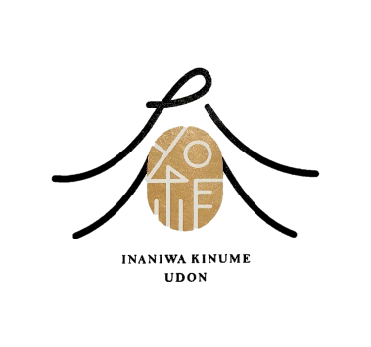
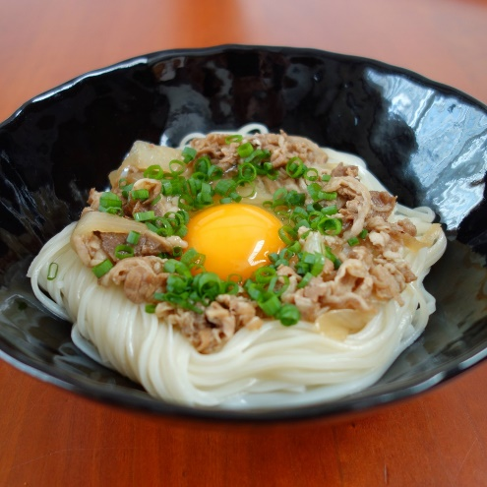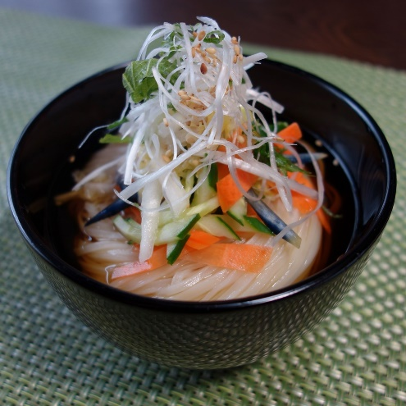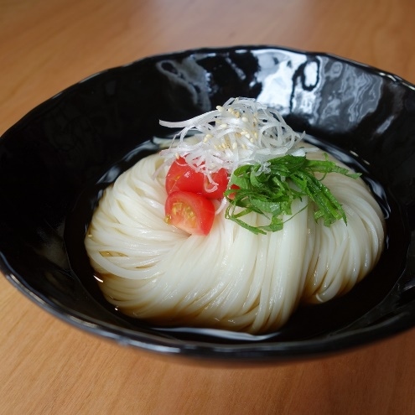

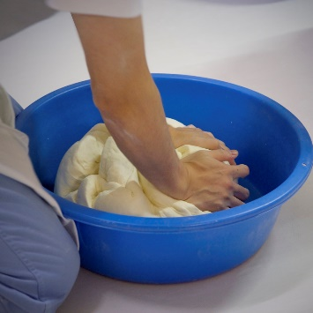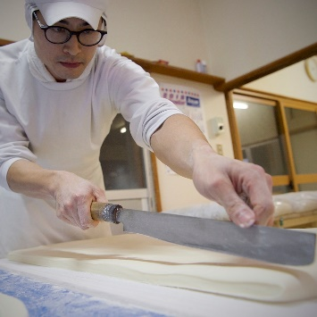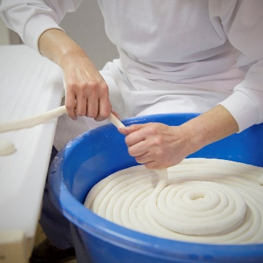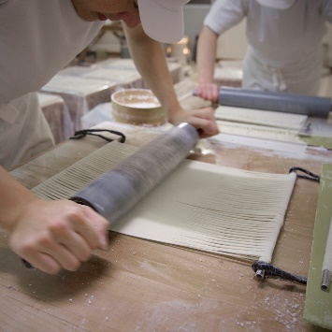

全行程を手作りで技術継承する (有)稲庭絹女うどん
秋田県湯沢市稲庭町稲庭132-1

